TITLE

Name (author 1)
University/research center/company
e-mail

Name (author 2)
University/research center/company
e-mail

Name (author 2)
University/research center/company
e-mail

Subject area:

Abstract:
no more than 250 words.

Keywords: no more than 5.

Repeat, in case the paper is in another language

Subject area:

A. Tourist Management of UNESCO Intangible Cultural Heritage manifestations

B. Cultural Tourism Policies

C. Cultural Routes and Itineraries

D. The Different Segments of Cultural Tourism:

Gastronomic Tourism - Olive Oil Tourism - Wine Tourism

Architectural Tourism

Exhibition Tourism

Religious Tourism

Archaeological Tourism

Industrial Tourism

Shopping Tourism

Language Tourism

Flamenco Tourism

Congress Tourism

Dark Tourism

Other Modalities of Cultural Tourism

Cultural Tourism Management

E. Tourist Marketing

F. ICTs and Online Commerce in Tourism

G. Management of Tourism Enterprises

H. Legislation in the Tourism Sector, with Collaboration from

I. The Economy of Tourism

J. Rural Tourism as a Strategy and Leverage for the Transformation of Rural Territories

K. Other Modalities of Tourism Distinct from Cultural Tourism

L. Post-COVID-19 Tourism

M. Community Tourism

N. Smart destinations

título del trabajo

Nombre y Apellidos (autor 1)
Universidad o Centro de Trabajo
E-mail

Nombre y Apellidos (autor 2)
Universidad o Centro de Trabajo
E-mail

Nombre y Apellidos (autor 3)
Universidad o Centro de Trabajo
E-mail

Área temática:

Resumen:
En esta parte se incluirá un resumen del trabajo presentado, cuya extensión no deberá ser superior a 250 palabras.

Palabras Clave: se incluirán entre 3 y 5 palabras clave.

Area temática:

Gestión turística de manifestaciones de Patrimonio Cultural Inmaterial de UNESCO

Políticas de Turismo Cultural

Rutas e itinerarios culturales

Los distintos segmentos del turismo cultural:

Turismo gastronómico - Oleoturismo - Enoturismo

Turismo arquitectónico

Turismo de exposición

Turismo religioso

Turismo arqueológico

Turismo industrial

Turismo de compras

Turismo de idiomas

Turismo flamenco

Turismo de congresos

Turismo oscuro (Dark Tourism)

Otras modalidades de Turismo Cultural

La Gestión del Turismo Cultural

El Marketing Turístico

Las Tic´s y el comercio on line en el Turismo

La Gestión de las empresas turísticas

La legislación en el sector turístico

La economía del Turismo

El turismo rural como estrategia y palanca de transformación de territorios rurales

Otras modalidades de turismo distintas al cultural

Turismo post Covid-19

Turismo Comunitario

Destinos inteligentes

TÍTULO DO TRABALHO

Nome e Sobrenome (autor 1)
Universidade ou Centro de Trabalho
E-mail

Nome e Sobrenome (autor 2)
Universidade ou Centro de Trabalho
E-mail

Nome e Sobrenome (autor 3)
Universidade ou Centro de Trabalho
E-mail

Resumo:

Nesta parte será incluído um resumo do trabalho apresentado, cuja extensão não deverá ultrapassar 250 palavras.

Palavras-chave: deverão ser incluídas entre 3 e 5 palavras-chave.

Áreas Temáticas:

- Gestão turística das manifestações do Património Cultural Imaterial da UNESCO Políticas de Turismo Cultural
- Rotas e itinerários culturais:
* Turismo gastronómico – Oleoturismo – Enoturismo
*Turismo arquitetónico
* Turismo de exposições
*Turismo religioso
*Turismo arqueológico
*Turismo industrial
*Turismo de compras
*Turismo de idiomas
*Turismo Flamenco
*Turismo de Congressos
* Turismo negro (Dark Tourism)
* Outras tipologias de turismo cultural
* Gestão do Turismo Cultural
- El Marketing Turístico
- As TIC e o comércio online no turismo
- Gestão das Empresas Turísticas
- A legislação no setor do turismo
- A Economia do Turismo
- O turismo rural como estratégia e instrumento de transformação dos territórios rurais
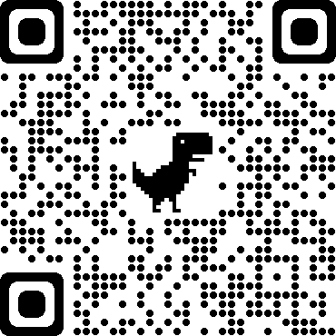
- Outras modalidades de turismo além do cultural
- Turismo pós-Covid-19
- Turismo Comunitário
- Destinos inteligentes

